Pozorno pratim nastavu i upute za rad.
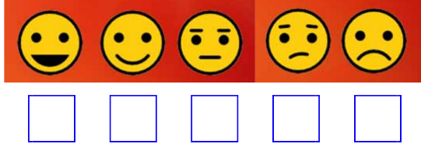
Pitam ako mi nešto nije jasno.
Pri rješavanju zadanih zadataka razmišljam i samostalno tražim rješenja.
Redovito aktivno sudjelujem u radu.
Pri stvaralačkom izražavanju se uistinu potrudim oko zadatka.
Razumijem zašto učim ovo gradivo.

Pozorno pratim nastavu i upute za rad.
Pitam ako mi nešto nije jasno.
Pri rješavanju zadanih zadataka razmišljam i samostalno tražim rješenja.
Redovito aktivno sudjelujem u radu.
Pri stvaralačkom izražavanju se uistinu potrudim oko zadatka.
Razumijem zašto učim ovo gradivo.

